UNIVERSITÄT
BAYREUTH
Seminar „Übungen im Vortragen – PC“

Dreh-Pendel (Resonanz)
Julia Zimmermann, WS 09/10
Gliederung
1 Vergleich von Feder-Pendel und Dreh-Pendel 2
1.1 Feder-Pendel 2
1.2 Dreh-Pendel 2
2 Definition und Beschreibung von Schwingung 2
3 Modell eines Dreh-Schwingers 4
4 Resonanz 4

Einstieg: Wir alle sind abhängig davon, dass unsere Uhren richtig gehen. In großen Wand-Uhren ist ein hin und her schwingendes Pendel dafür verantwortlich. Für Armband-Uhren oder Taschen-Uhren eignet sich ein solches Pendel nicht, hier sorgt ein Dreh-Pendel dafür, dass sich die Zeiger im richtigen Rhythmus bewegen.
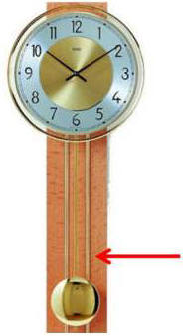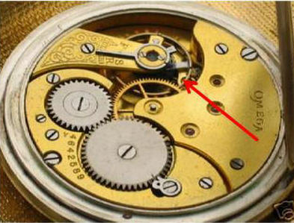
Abb. 1: links: Pendeluhr mit hin und her schwingendem Pendel (Pfeil) [1]; rechts: geöffnete Taschenuhr mit Drehpendel (Pfeil) [2]

Vergleich von Feder-Pendel und Dreh-Pendel

Feder-Pendel
Beim Federpendel ist an einer Spiral-Feder ein Gewicht befestigt, das auf und ab schwingt. Es handelt sich also um eine lineare Bewegung eines Masse-Stückes auf und ab. Das Feder-Pendel legt eine Strecke zurück.
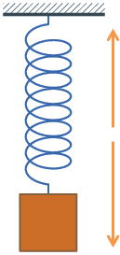
Abb. 2: Schwingung eines Feder-Pendels [3]

Dreh-Pendel
Beim Dreh-Pendel ist die Feder eine Schnecken-Feder an der ein Rad hin und her schwingt. Es handelt sich also um eine Dreh-Bewegung einer ringförmigen Masse auf einer Kreisbahn. Das Dreh-Pendel legt einen Winkel zurück.
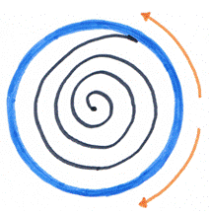
Abb. 3: Schwingung eines Dreh-Pendels

Definition und Beschreibung von Schwingung
Definition Schwingung: Schwingung ist die Bewegung eines Körpers, die sich in festen Zeitabständen wiederholt und symmetrisch zu einer Ruhelage abläuft.
Es gibt zwei Arten von Schwingung:
- Freie Schwingung: Schwingung die nach einmaliger Anregung selbständig weiterläuft.
- Erzwungene Schwingung: Schwingung die periodisch von außen angeregt wird. [7]
Beim Dreh-Pendel in der Taschen-Uhr handelt es sich um freie Schwingung, das Pendel wird also einmal von außen angeregt und schwingt dann selbstständig weiter. Ohne äußere Anregung wird die Schwingung irgendwann durch die Reibung des Materials und den Luft-Widerstand abgebremst und wird irgendwann ganz zum Erliegen kommen. Bei dieser Abbremsung spricht man auch von Dämpfung.[8]
Unterscheidung der Schwingung anhand ihrer Dämpfung:

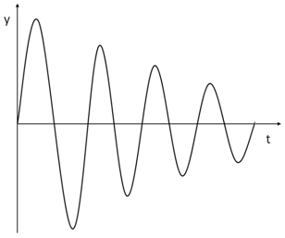
Abb. 4: Diagramm einer gedämpften Schwingung
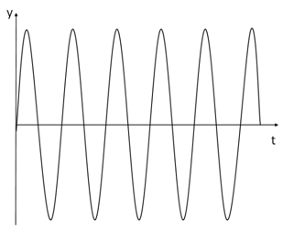
Abb. 5: Diagramm einer ungedämpften Schwingung

Begriffe zur Beschreibung von Schwingung:
- Periode „T“: Dauer einer kompletten Schwingung
- Amplitude „A“: maximale Auslenkung
- Elongation „y“: momentane Auslenkung zum Zeitpunkt t
- Frequenz „f“: Anzahl der Schwingungen pro Zeiteinheit
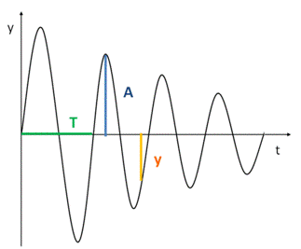
Abb. 6: Diagramm einer gedämpften Schwingung mit den Bezeichnungen für die Periode „T“, die Amplitude „A“ und die Elongation „y“
Die Dämpfung wirkt sich auf die Amplitude aus, nicht aber auf die Frequenz und die Periode einer Schwingung. Das heißt die Zahl und die Dauer der Schwingungen pro Zeit-Einheit bleiben gleich, weshalb das Pendel auch so gut geeignet ist, um die Uhren im Takt zu halten. Da die Amplitude immer kleiner wird und die Schwingung irgendwann ganz zum Erliegen kommt, müssen die Uhren in bestimmten Abständen aufgezogen werden, um nicht stehen zu bleiben.
In den modernen Uhren wird durch Strom erzwungene Schwingung hervorgerufen. In Quarz-Uhren führt ein Quarz-Kristall elektronische Schwingungen aus, die über Jahre aufrechterhalten werden. Die modernen Uhren müssen also nicht mehr aufgezogen werde, es genügt die Batterie zu wechseln.

Modell eines Dreh-Schwingers
Um die Schwingung und Dämpfung zu untersuchen, nützt man als Modell einen Drehschwinger, auch Pohl‘sches Pendel genannt. Hierbei handelt es sich um ein Dreh-Pendel, bei dem exakt die äußere Anregung und die Dämpfung reguliert, sowie die Amplitude der Schwingung gemessen werden kann. Man kann mit Hilfe dieses Pendels alle Arten von Schwingung, also freie, erzwungene, gedämpfte und ungedämpfte, untersuchen.
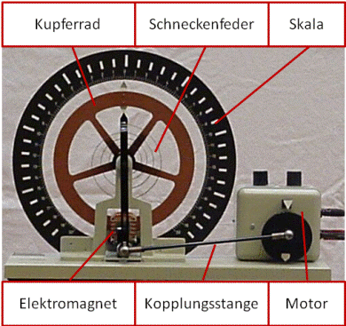
Abb. 7: Dreh-Schwinger mit Kupfer-Rad, Schnecken-Feder, Skala zum Ablesen der Auslenkung, Elektromagnet zur Dämpfung der Schwingung durch magnetische Strömchen, Kopplungsstange, die den Antrieb mit dem Motor verbindet und Motor, der über die Kopplung die Feder antreibt [4]
Regt man das Kupfer-Rad von außen einmalig zur Schwingung an, wobei der Motor und die Dämpfung ausgeschaltet bleiben, wird nahezu freie Schwingung ausgeführt, die nur leicht durch Luft-Widerstand und Material-Reibung bedämpft wird. Wird der Elektromagnet zugeschaltet, kann sofort eine starke Dämpfung der Schwingung beobachtet werden. Wird der Motor bei geringer Frequenz eingeschaltet, schwingt das Kupfer-Rad erzwungen, regelmäßig hin und her. Die Dämpfung darf nicht zu stark sein.

Resonanz
Bei einem bestimmten Frequenz-Bereich verhält sich das Pendel nicht mehr wie erwartet. Die Amplitude bleibt weder gleich, noch wird sie schwächer, sondern sie nimmt stetig zu. Dieses Phänomen wird als Resonanz bezeichnet.
Definition Resonanz: Wird ein schwingungsfähiges System durch einen Erreger in seiner Eigen-Frequenz angeregt, so steigt die Amplitude an. Die Eigen-Frequenz eines Systems ist die, in der es nach einmaliger Anregung weiter schwingt.
Entspricht die Frequenz des Erregers der Eigen-Frequenz schaukelt sich das System zu immer stärkeren Schwingungen auf. Schaukelt sich das System zu sehr auf, kommt es zu seiner Zerstörung. Dieses Phänomen wird als Resonanz-Katastrophe bezeichnet.
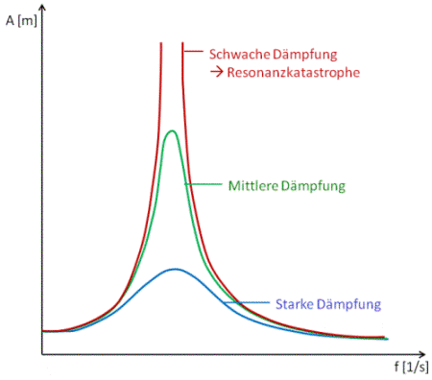
Abb. 8: Diagramm einer Resonanz-Kurve. Die Blaue Kurve zeigt die Amplitude der Schwingung bei starker Dämpfung, die grüne bei mittlerer Dämpfung und die rote bei schwacher Dämpfung, es kommt zu Resonanz-Katastrophe [5]
Es kam 1940 in den USA zu einer Resonanz-Katastrophe. Hier stürzte eine Hänge-Brücke, die Tacoma-Bridge, ein. Sie wurde durch stärkeren Wind in ihrer Eigen-Frequenz zum Schwingen gebracht und brach schließlich in sich zusammen.
Das ist auch der Grund warum es Soldaten verboten ist im Gleichschritt über Brücken zu marschieren. Denn wenn ihr Marsch-Rhythmus mit der Eigen-Frequenz der Brücke übereinstimmen würde, könnten sie diese zur Resonanz anregen, und so beschädigen oder zum Einsturz bringen.
Zusammenfassung: fehlt
Abschluss: fehlt
Quellen:
- verändert nach: http://ecx.images-amazon.com/images/I/417IZkZrB9L.jpg (online am 22.11.2011); Verwendung genehmigt.
- verändert nach: http://img217.imageshack.us/img217/1599/omega06di7.jpg (online am 22.11.2011) (Quelle verschollen, 03.08.2020)
- verändert nach: http://www.student-im-urlaub.de/wp-content/uploads/Simple_harmonic_oscillator.gif (online am 23.11.2011) (Quelle verschollen, 03.08.2020)
- verändert nach: http://www.physnet.uni-hamburg.de/ex/html/versuche/akustik/A04_03/a04_03.jpg (online am 24.11.2011)
- verändert nach: http://www.elsenbruch.info/ph12_down/resonzam.gif (online am 23.11.2011)
- http://de.wikipedia.org/wiki/Schwingung (online am 23.11.2011)
- http://www.staff.uni-bayreuth.de/~btp935/praktikum/versuch_ES.pdf (online am 23.11.2011) (Quelle verschollen, 03.08.2020)
- K. Hammer, H. Knauth, S. Kühnel, Physik Jahrgangsstufe 11, München 1996

